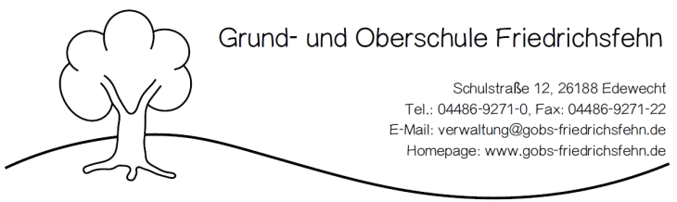

Entschuldigung/Abmeldung
für die Kinder der Grundschule, die am Nachmittagsangebot der Grund- und Oberschule Friedrichsfehn teilnehmen.

Ich möchte mein Kind: _________________________________ Klasse:____________

ausnahmsweise am ____________________ von der Nachmittagsbetreuung abmelden.

Wir holen unser Kind um:

□ 12:35 Uhr □ 13:20 Uhr □ 14:00 Uhr ab.

Datum: __________________ Unterschrift: ___________________________________

